Strategische Neuausrichtung der Selux Gruppe in Europa

Berlin, Juli 2018 - Die Selux Gruppe konzentriert sich in Europa zukünftig bei
professionellen Lichtlösungen auf das erfolgreiche Exterior Geschäft.

Zur Steigerung der Innovationskraft wird die internationale Selux Gruppe ihre Aktivitäten in Europa zukünftig auf den erfolgreichen Exterior Anwendungsbereich konzentrieren. Selux operiert mit mehr als 70 Jahren Erfahrung und rund 500 Mitarbeitern in 13
Ländern sowie Produktionsstandorten in Deutschland, Frankreich und USA. Die Selux Corporation in den USA setzt ihre erfolgreiche Tätigkeit im Interior und Exterior Bereich unverändert fort.

Der Fokus in Europa wird auf das erfolgreiche Exterior Geschäft mit Smart Lighting für die Smart City Anwendungen von Morgen gesetzt. Im Zentrum steht die intelligente
Vernetzung der Stadtbeleuchtung als offene, modulare Infrastruktur. Selux Produkte wie die neue Lif Lichtstele mit ihren innovativen, smarten Elementen weisen den Weg – ebenso die Testanlage in Berlin, wo Kunden Smart Lighting von Selux schon heute
persönlich erleben können. „Unsere modularen Produkte eignen sich hervorragend zur Integration smarter Funktionen, die wir professionell und zukunftsfähig umsetzen“,
kommentiert Ralf P. Knorrenschild, Vorstand der Selux AG, diesen
Innovationsschwerpunkt des Unternehmens.

The East Bund Uferpromenade Shanghai
Fotograf Zilu Wang

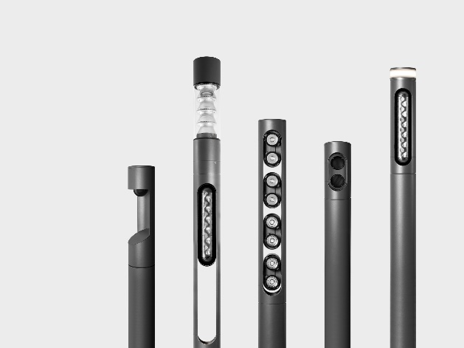
Smarte Leuchten bieten sich als Knoten eines flächendeckenden digitalen Netzwerks in der Smart City an – eine neue Rolle für die Beleuchtung, auf die Selux bestens vorbereitet ist. Produkte wie Lif bieten optimale Voraussetzungen für die Integration smarter Funktionen.

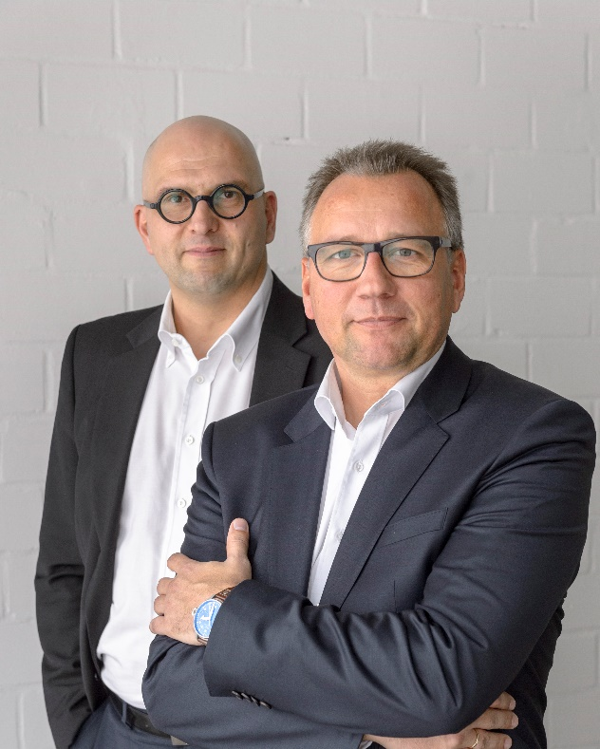
Jürgen Hess (links) und Ralf Knorrenschild bilden das Vorstandsteam des Berliner Leuchtenherstellers Selux.
Fotograf: Maurice Weiss

Februar 2017 http://www.selux.com

Juni 2018, www.selux.com

